Registrační číslo projektu: CZ.1.07/1.1.38/02.0025
Název projektu: Modernizace výuky na ZŠ Slušovice, Fryšták, Kašava a Velehrad
Tento projekt je spolufinancován z Evropského sociálního fondu a státního rozpočtu České republiky.

ROSTLINNÉ SPOLEČENSTVO POLÍ A SÍDELNÍCH AGLOMERACÍ

NÁZEV

Př_059_Rostlinné společenstvo polí a sídelních aglomerací

Autor: Mgr. Petra Barošová

Škola: Základní škola Slušovice, okres Zlín, příspěvková organizace

Anotace:

- Digitální učební materiál (pracovní list) je určen pro opakování a upevňování daných znalostí
- Materiál rozvíjí a prověřuje znalosti žáků
- Je určen pro předmět přírodopis a ročník šestý
- Tento materiál vznikl jako doplňující materiál k učebnici: Přírodopis učebnice pro základní školy a víceletá gymnázia. Plzeň: Fraus, 2010. ISBN 80-7238-
424 - 4.

- Doplň informace do textu. Přeházená písmena dej do správného pořadí.
ŘPPZIŮBTSOI
____________
EĚLDTMZĚÍSV
____________
EMTÍS
_________

SRNYTOLI
__________
OLEP
__________
BRUOO
_________

- Člověk zasahuje do přirozeného prostředí vlivem ________________
- Člověk také původní oblasti přeměnil na _________, na nichž pěstuje určité ___________.
- Tyto oblasti jsou přeměňovány například__________ nebo _________.
- Rostliny a živočichové, kteří zde žijí, se dokázali_______________.

- Poznej rostliny podle obrázku a urči, do jaké skupiny patří (odpověď nalezneš v osmisměrce v následujícím cvičení)

RMEN RAKOUSKÝ SVLAČEC ROLNÍ

KOKOŠKA PASTUŠÍ TOBOLKA MÁK VLČÍ

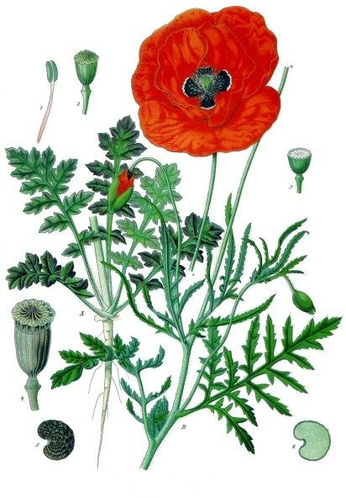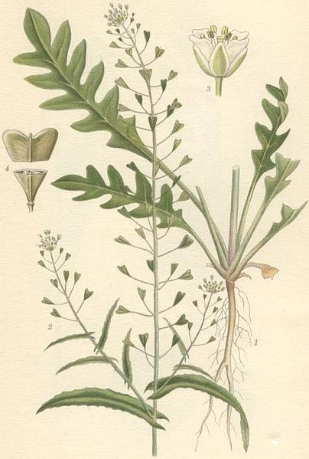

________________ __________________
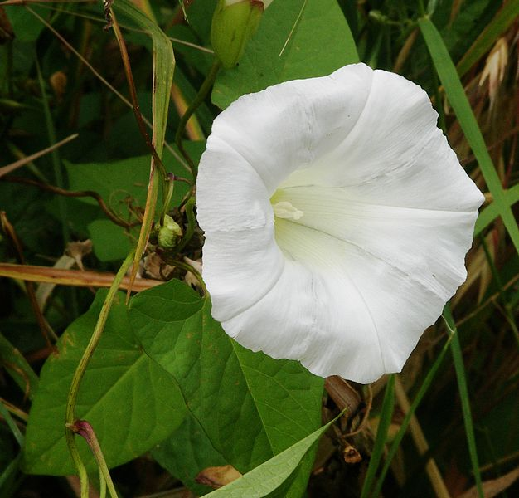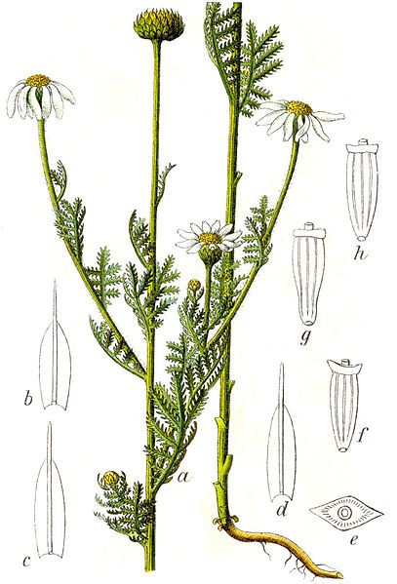

__________________ ________________

Tyto rostliny řadíme _______________________

- V osmisměrce vyhledej názvy živočichů a přiřaď ke správnému obrázku. Někteří však na pole nepatří, vypiš, která to jsou.

K | H | K | A | CH | N | A | M | E
O | U | Z | I | Z | A | V | O | S
Č | S | P | A | L | E | V | E | H
K | A | J | K | E | S | J | E | R
A | Í | L | E | R | P | A | K | A
C | A | R | T | A | D | N | O | B
K | O | R | O | P | T | E | V | O
C | E | N | E | V | A | R | M | Š

Nepatří zde: _____________________________________________________

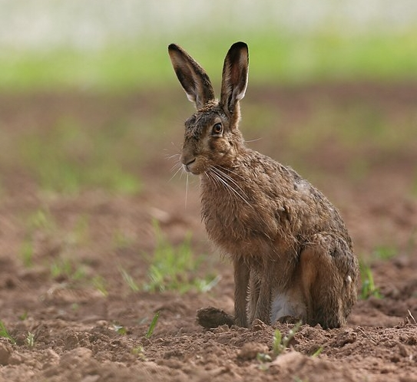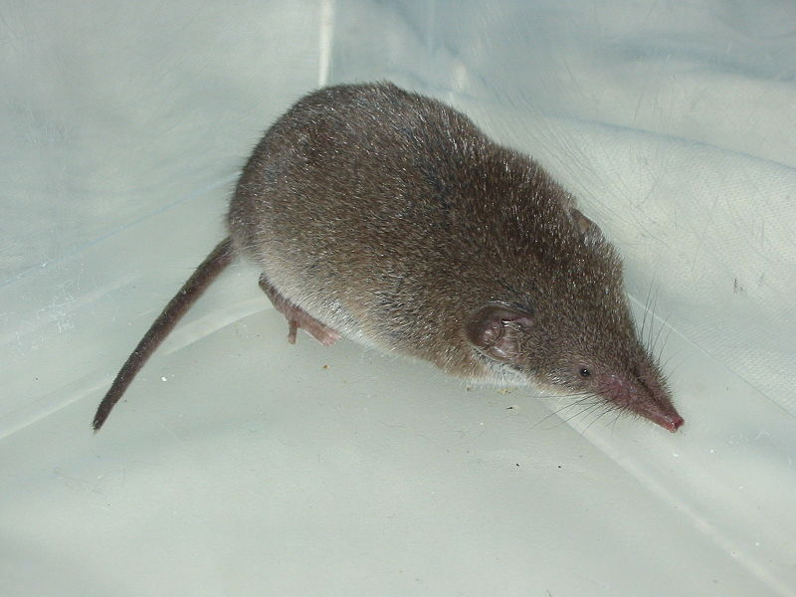

_____________________ _________________

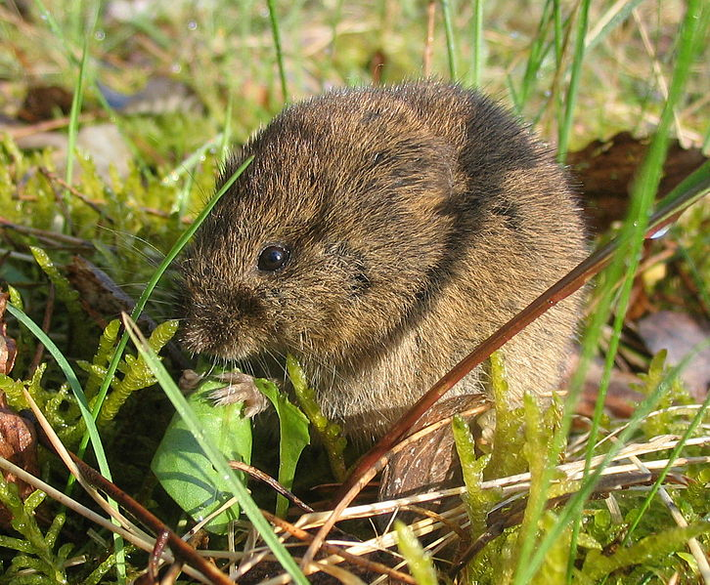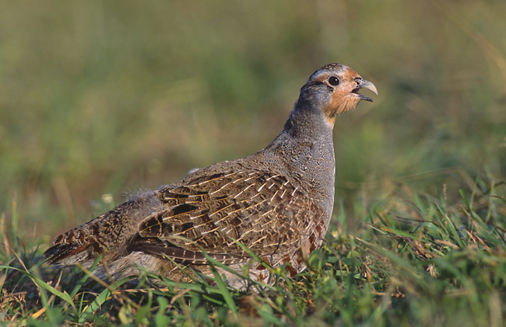

______________________ _____________________

- Podle popisu poznej živočichy žijící v blízkosti lidských sídel. První písmeno ti napoví.

- Jsem větší hlodavec, šedě zbarvený, moje vyšlechtěné barevné příbuzné někdy lidé chovají jako mazlíčky. Já bydlím v kanálech nebo vodních stokách. Mám dlouhý ocas a malé uši.
P _ _ _ _ _

- Jsem hmyzožravec, ožívám hlavně v noci, kdy lidé slyší moji chůzi a můj dech. Zimu přespávám v tvrdém spánku.
J _ _ _ _

- Jsem malý hlodavec, šedě zbarvený s dlouhým ocáskem. Bydlím někdy v lidských spižírnách nebo sklepech, kde mě lidé nevidí moc rádi.
M _ _

- Poznej obrázky a doplň tajenku.

 |  |  |  | 1. |  |  |  |  |  | N
 |  |  |  | 2. | ˇ
 | 3.
4. |  | Ý
 |  |  | 5.
 |  | 6. |  |  |  |  | Ě
 |  | 7.

1. 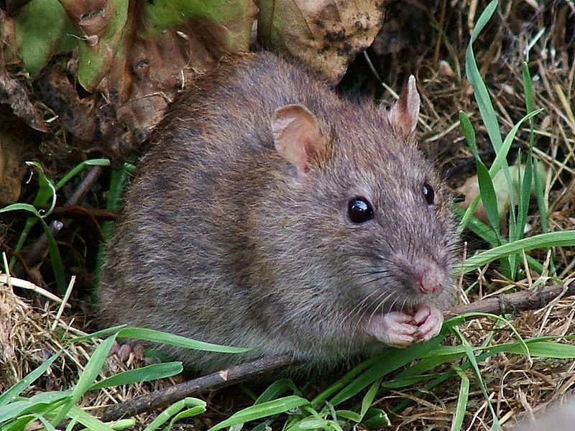 2. 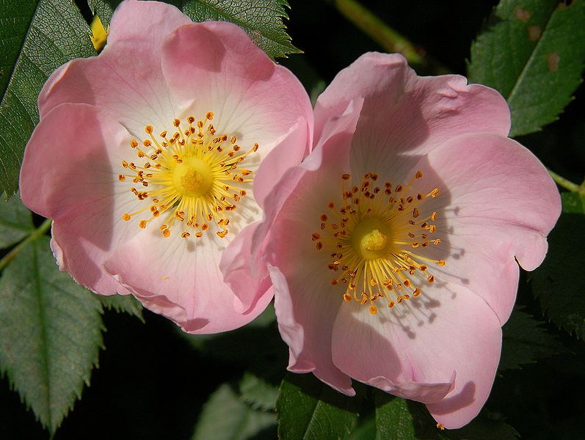

3. 4. 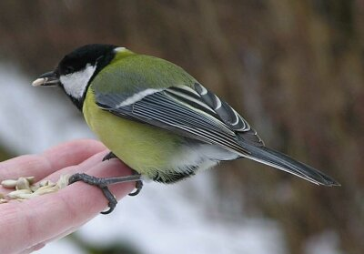

5. 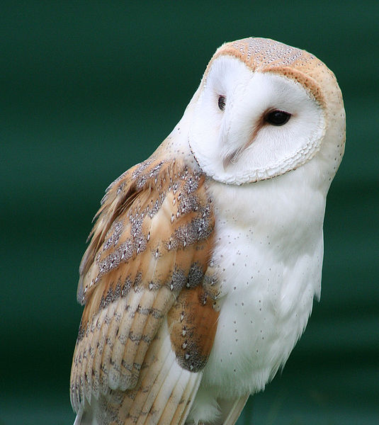 6. 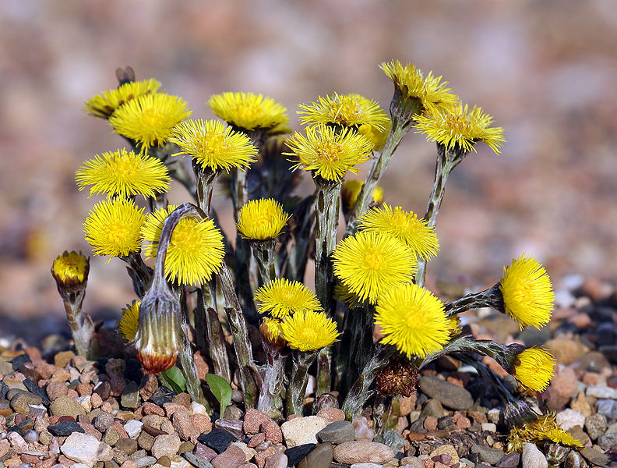

7. 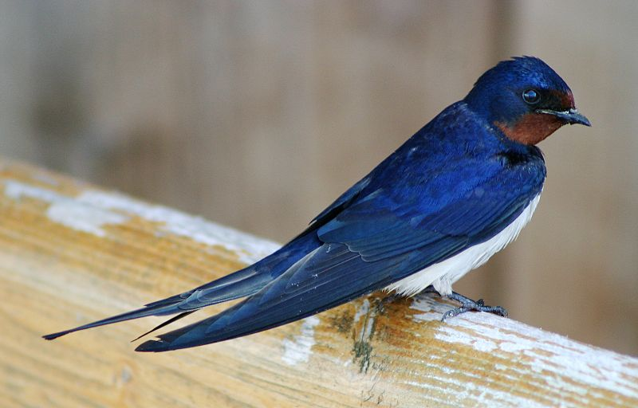

Tajenka: ________________je všude kolem nás.

- Spoj k sobě rodová jména s druhovými.

MYŠ
FARAON

JEŽEK
POLNÍ

PLAZIVÝ
MRAVENEC

DOMÁCÍ
JETEL

KOROPTEV
ZÁPADNÍ

REJSEK
OBECNÝ

- Urči, zda jsou věty pravdivé, když ne, větu oprav.

- Člověk přeměnil krajinu na pole. _________
- Člověk mění pole například setím. __________
- Živočichové žijící v polích se přizpůsobili především velikostí. __________
- V blízkosti člověka žije například ježek. __________
- Kachna nebo husa jsou obyvatele polí. ___________
- Vlaštovky nežijí v blízkosti člověka. ___________
- V blízkosti lidí nežije žádný škodlivý hmyz. ___________

ŘEŠENÍ:
- Doplň informace do textu. Přeházená písmena dej do správného pořadí.
PŘIZPŮSOBIT

ZEMĚDĚLSTVÍ

SETÍM

ROSTLINY

POLE

ORBOU

- Člověk zasahuje do přirozeného prostředí vlivem ZEMĚDĚLSTVÍ
- Člověk také původní oblasti přeměnil na POLE, na nichž pěstuje určité ROSTLINY.
- Tyto oblasti jsou přeměňovány například ORBOU nebo SETÍM.
- Rostliny a živočichové, kteří zde žijí, se dokázali PŘIZPŮSOBIT.

- Poznej rostliny podle obrázku a urči, do jaké skupiny patří (odpověď nalezneš v osmisměrce v následujícím cvičení)

RMEN RAKOUSKÝ SVLAČEC ROLNÍ

KOKOŠKA PASTUŠÍ TOBOLKA MÁK VLČÍ

MÁK VLČÍ KOKOŠKA PASTUŠÍ TOBOLKA

SVLAČEC ROLNÍ RMEN RAKOUSKÝ

Tyto rostliny řadíme MEZI PLEVELE.

- V osmisměrce vyhledej názvy živočichů a přiřaď ke správnému obrázku. Někteří však na pole nepatří, vypiš, která to jsou.

K | H | K | A | CH | N | A | M | E
O | U | Z | I | Z | A | V | O | S
Č | S | P | A | L | E | V | E | H
K | A | J | K | E | S | J | E | R
A | Í | L | E | R | P | A | K | A
C | A | R | T | A | D | N | O | B
K | O | R | O | P | T | E | V | O
C | E | N | E | V | A | R | M | Š

Nepatří zde: KOČKA, HUSA, KACHNA, SOVA, MRAVENEC,ONDATRA,KAPR

ZAJÍC POLNÍ REJSEK OBECNÝ

HRABOŠ POLNÍ KOROPTEV POLNÍ

- Podle popisu poznej živočichy žijící v blízkosti lidských sídel. První písmeno ti napoví.

- Jsem větší hlodavec, šedě zbarvený, moje vyšlechtěné barevné příbuzné někdy lidé chovají jako mazlíčky. Já bydlím v kanálech nebo vodních stokách. Mám dlouhý ocas a malé uši.
POTKAN

- Jsem hmyzožravec, ožívám hlavně v noci, kdy lidé slyší moji chůzi a můj dech. Zimu přespávám v tvrdém spánku.
JEŽEK

- Jsem malý hlodavec, šedě zbarvený s dlouhým ocáskem. Bydlím někdy v lidských spižírnách nebo sklepech, kde mě lidé nevidí moc rádi.
MYŠ

- Poznej obrázky a doplň tajenku.

 |  |  |  | 1. | p | o | t | k | a | n
 |  |  |  | 2. | ř | ů | ž | e
 | 3. | z | a | j | í | c
4. | s | ý | k | o | r | a
 |  |  | 5. | s | o | v | a
 |  | 6. | p | o | d | b | ě | l
 |  | 7. | v | l | a | š | t | o | v | k | a

Tajenka. PŘÍRODA je všude kolem nás.

- Spoj k sobě rodová jména s druhovými.

MYŠ
FARAON

JEŽEK
POLNÍ

PLAZIVÝ
MRAVENEC

DOMÁCÍ
JETEL

KOROPTEV
ZÁPADNÍ

REJSEK
OBECNÝ

- Urči, zda jsou věty pravdivé, když ne, větu oprav.

- Člověk přeměnil krajinu na pole. P
- Člověk mění pole například setím. P
- Živočichové žijící v polích se přizpůsobili především velikostí. L- BARVOU
- V blízkosti člověka žije například ježek. P
- Kachna nebo husa jsou obyvatele polí. L- DVORA
- Vlaštovky nežijí v blízkosti člověka. L- ŽIJÍ
- V blízkosti lidí nežije žádný škodlivý hmyz. L - ŽIJE

ZDROJE:
- Papaver rhoeas - Köhler–s Medizinal-Pflanzen-101. In: Wikipedia: the free encyclopedia [online]. San Francisco (CA): Wikimedia Foundation, 2007 [cit. 2013-08-14]. Dostupné z: http://upload.wikimedia.org/wikipedia/commons/9/93/Papaver_rhoeas_-_K%C3%B6hler%E2%80%93s_Medizinal-Pflanzen-101.jpg

- Capsella bursa pastoris lomme. In: Wikipedia: the free encyclopedia [online]. San Francisco (CA): Wikimedia Foundation, 2005 [cit. 2013-08-14]. Dostupné z: http://upload.wikimedia.org/wikipedia/commons/thumb/e/e8/Capsella_bursa_pastoris_lomme.jpg/404px-Capsella_bursa_pastoris_lomme.jpg

- Calystegia flower leaves. In: Wikipedia: the free encyclopedia [online]. San Francisco (CA): Wikimedia Foundation, 2007 [cit. 2013-08-14]. Dostupné z: http://upload.wikimedia.org/wikipedia/commons/thumb/d/d6/Calystegia_flower_leaves.jpg/626px-Calystegia_flower_leaves.jpg

- Anthemis austriaca Sturm42. In: Wikipedia: the free encyclopedia [online]. San Francisco (CA): Wikimedia Foundation, 2008 [cit. 2013-08-14]. Dostupné z: http://upload.wikimedia.org/wikipedia/commons/thumb/a/af/Anthemis_austriaca_Sturm42.jpg/407px-Anthemis_austriaca_Sturm42.jpg

- 01-sfel-08-009a - crop. In: Wikipedia: the free encyclopedia [online]. San Francisco (CA): Wikimedia Foundation, 2010 [cit. 2013-08-14]. Dostupné z: http://upload.wikimedia.org/wikipedia/commons/3/33/01-sfel-08-009a_-_crop.jpg

- Common Shrew. In: Wikipedia: the free encyclopedia [online]. San Francisco (CA): Wikimedia Foundation, 2007 [cit. 2013-08-14]. Dostupné z: http://upload.wikimedia.org/wikipedia/commons/thumb/0/0d/Common_Shrew.jpg/800px-Common_Shrew.jpg

- Feldmaus Microtus arvalis. In: Wikipedia: the free encyclopedia [online]. San Francisco (CA): Wikimedia Foundation, 2006 [cit. 2013-08-14]. Dostupné z: http://upload.wikimedia.org/wikipedia/commons/thumb/1/10/Feldmaus_Microtus_arvalis.jpg/726px-Feldmaus_Microtus_arvalis.jpg

- Perdix perdix (Marek Szczepanek). In: Wikipedia: the free encyclopedia [online]. San Francisco (CA): Wikimedia Foundation, 2005 [cit. 2013-08-14]. Dostupné z: http://upload.wikimedia.org/wikipedia/commons/6/6f/Perdix_perdix_%28Marek_Szczepanek%29.jpg

- WildRat. In: Wikipedia: the free encyclopedia [online]. San Francisco (CA): Wikimedia Foundation, 2008 [cit. 2013-08-14]. Dostupné z: http://upload.wikimedia.org/wikipedia/commons/thumb/1/15/WildRat.jpg/800px-WildRat.jpg

- Rosa canina flower Luc Viatour. In: Wikipedia: the free encyclopedia [online]. San Francisco (CA): Wikimedia Foundation, 2006 [cit. 2013-08-14]. Dostupné z: http://upload.wikimedia.org/wikipedia/commons/thumb/1/10/Rosa_canina_flower_Luc_Viatour.JPG/797px-Rosa_canina_flower_Luc_Viatour.JPG

- Sykora konadra1. In: Wikipedia: the free encyclopedia [online]. San Francisco (CA): Wikimedia Foundation, 2007 [cit. 2013-08-14]. Dostupné z: http://upload.wikimedia.org/wikipedia/commons/a/a5/Sykora_konadra1.jpg

- Tyto alba close up. In: Wikipedia: the free encyclopedia [online]. San Francisco (CA): Wikimedia Foundation, 2007 [cit. 2013-08-14]. Dostupné z: http://upload.wikimedia.org/wikipedia/commons/thumb/3/3e/Tyto_alba_close_up.jpg/535px-Tyto_alba_close_up.jpg

- Coltsfoot. In: Wikipedia: the free encyclopedia [online]. San Francisco (CA): Wikimedia Foundation, 2008 [cit. 2013-08-14]. Dostupné z: http://upload.wikimedia.org/wikipedia/commons/thumb/7/7f/Coltsfoot.jpg/792px-Coltsfoot.jpg

- Landsvale. In: Wikipedia: the free encyclopedia [online]. San Francisco (CA): Wikimedia Foundation, 2012 [cit. 2013-08-14]. Dostupné z: http://upload.wikimedia.org/wikipedia/commons/thumb/2/24/Landsvale.jpg/800px-Landsvale.jpg

- Přírodopis učebnice pro základní školy a víceletá gymnázia. Plzeň: Fraus, 2010. ISBN 80-7238-424 - 4.

